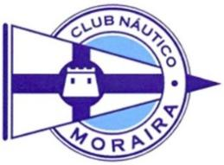

MODIFICACION AL ANUNCIO DE REGATA

COMUNICADO COMITÉ ORGANIZADOR TROFEO 5 CLUBS 2024

Por la presente se comunica a los PARTICIPANTES que tenía previsto celebrarse en el CLUB NAUTICO MORAIRA, la III Regata Inversa y la Regata correspondiente al TROFEO 5 CLUBS los días 14 y 15 de septiembre respectivamente.

Motivos de fuerza mayor nos hacen aplazar estos eventos a celebrar en Moraira para las siguientes fechas:

III REGATA INVERSA DIA 19 DE OCTUBRE

REGATA 5 CLUBS DIA 20 DE OCTUBRE

C.N. MORAIRA 2 de agosto de 2024